QUESTÕES MÓDULO 2

FÁCIL
1. A Campanha Construindo Cidades Resilientes foi atualizada com o Marco de Sendai em 2015 e é contemplada com 10 passos. Com relação ao tema exposto, assinale a alternativa CORRETA:
a) A Campanha desprezou todos os princípios do Marco de Hyogo e utilizou apenas os princípios do Marco de Sendai.
b) Os 10 passos da Campanha Construindo Cidades Resilientes são independentes, ou seja, os passos não têm relação um com o outro.
c) Os passos da campanha são voltados totalmente para a resposta aos desastres.
d) O principal propósito da campanha é aumentar a resiliência das cidades, diminuindo os riscos de desastres.
e) Segundo o Marco de Hyogo, o processo de reconstruir melhor está comtemplado em um dos passos da campanha.

FÁCIL
2. Segundo o passo 1, organização para a resiliência aos desastres, da Campanha Construindo das Cidades Resilientes, assinale a alternativa CORRETA:
I. A ordenação e clareza dos procedimentos executados em relação à RRD na cidade não é relevante para aumentar a resiliência.
II. A divisão de responsabilidades e de funções a respeito da organização para resiliência deve ser realizada apenas no passo 2.
III. A redução do risco de desastres deve estar presente nas estratégias da cidade.

a) As alternativas I e II são corretas.
b) As alternativas I e III são corretas.
c) Todas as alternativas estão corretas.
d) A alternativa I está correta.
e) A alternativa III está correta.

MÉDIO
3. A campanha Construindo Cidades Resilientes é contemplada com 10 passos. A respeito da relação entre os passos 2 e 4, assinale a alternativa INCORRETA:
I. O principal objetivo do passo 4 é alcançar o desenvolvimento urbano resiliente, dessa forma é necessário que os riscos a que a cidade está exposta sejam identificados de acordo com o passo 2.
II. As decisões que a cidade irá tomar, a respeito da resiliência com base na campanha, independem das ameaças a que a cidade está submetida.
III. As informações de risco não precisam estar atualizadas para alcançar o desenvolvimento urbano resiliente.

a) As alternativas I e II são corretas.
b) As alternativas I e III são corretas.
c) Todas as alternativas estão corretas.
d) A alternativa I está correta.
e) A alternativa III está correta.

MÉDIO
4. De acordo com o passo 3, denominado fortalecer a capacidade financeira para a resiliência, assinale a alternativa CORRETA:
I. As instituições financeiras internacionais, como o Banco Mundial, devem atuar, sobretudo, na prestação de apoio financeiro e empréstimos para a RRD em países desenvolvidos.
II. De modo geral, podemos afirmar que no Brasil os estudos de risco elaborados são capazes de subsidiar, para todo o território nacional, a criação de seguros específicos quando da ocorrência dos desastres.
III. Um fundo financeiro de recuperação pós-desastre é importante, pois muitas vezes a logística de transporte das doações acaba dificultando o atendimento da população na etapa de resposta.
IV. É importante considerar investir em materiais de construção mais resistentes, que em longo prazo permitam abater o custo investido e minimizar os possíveis prejuízos gerados nas edificações, em caso de desastres.

a) As alternativas I e II são corretas.
b) As alternativas I, II e III são corretas.
c) A alternativa III está correta.
d) As alternativas III e IV estão corretas.
e) Todas as alternativas estão corretas

MÉDIO
5. De acordo com o passo 1, intitulado organização para resiliência frente aos desastres, assinale a alternativa CORRETA:
I. Para colocar o passo 1 em pratica é necessário que as funções de cada responsável por liderar as respostas de emergência tenham sido definidas.
II. Pois, é necessário garantir a integração entre os setores.

a) A afirmativa I está correta e a II está incorreta.
b) A afirmativa I está incorreta e a II está correta.
c) As afirmativas I e II estão corretas, mas a II não é justificativa da I.
d) A afirmativa I e II estão corretas e a II justifica a I.
e) As afirmativas I e II estão incorretas.

FÁCIL
6. De acordo com o passo 1, denominado organização para resiliência frente aos desastres, assinale a alternativa CORRETA:
I. A criação de um comitê para uma cidade se tornar mais resiliente só pode ser realizada no passo 5. Os quatro primeiros passos da campanha não precisam de uma estrutura organizativa que integre os setores.
II. Os mapas de risco não podem ser executados com a finalidade de auxiliar na elaboração de planos de intervenção para controlar as áreas de riscos existentes.
III. Grupos temáticos para gerenciamento de riscos urbanos podem auxiliar na captação de recursos por meio da realização de reuniões a fim de que as metodologias e procedimentos possam ser definidos e padronizados.
IV. Mapeamentos de vulnerabilidade podem ser utilizados como instrumentos de gestão.

a) As alternativas I e II são corretas.
b) As alternativas I e III são corretas.
c) As alternativas III e IV são corretas.
d) As alternativas II e IV são corretas.
e) Todas as alternativas estão incorretas.

FÁCIL
7. De acordo com os dados requeridos nos passos da campanha de 1 a 4, assinale a alternativa CORRETA:
( ) Dados sobre os desastres anteriores que ocorreram na cidade são importantes apenas para fortalecer a capacidade financeira para a resiliência.
( ) As tendências climáticas são dados requeridos para identificar, compreender e usar cenários de risco atuais e futuros.
( ) Mecanismos de financiamento são irrelevantes para a realização do passo 3, fortalecer a capacidade financeira para a resiliência.
( ) Planos de ordenamento territorial são requeridos para alcançar o desenvolvimento urbano resiliente.

a) (F), (V), (F) e (V).
b) (F), (F), (F) e (V).
c) (V), (V), (F) e (V).
d) (V), (F), (V) e (F).
e) (V), (V), (V) e (F).

MÉDIO
8. A respeito da Campanha Construindo Cidades Resilientes, assinale a alternativa CORRETA:
a) Ainda que o passo 3, baseado no Marco de Sendai, seja fortalecer a capacidade financeira para a resiliência, o principal objetivo desse passo é executar as avaliações de risco.
b) O passo 2, identificar, compreender e utilizar os cenários de riscos atuais e futuros, e o passo 4, buscar a resiliência dos projetos no desenvolvimento urbano, dependem diretamente um do outro.
c) A definição de padrões de desenvolvimento urbano para tomada de decisão só deve ser realizada no passo 4.
d) As informações e dados coletados ao longo da Campanha Construindo Cidades Resilientes são confidenciais.
e) De acordo com o passo 4, a implantação de novos espaços urbanos, além de melhorarias das infraestruturas já existentes, não deve ser executada conforme códigos e normas de construção.

FÁCIL
9. A respeito da aplicabilidade dos passos da Campanha Construindo Cidades Resilientes, assinale a alternativa correta:
a) Experiências adquiridas com desastres anteriores devem ser totalmente descartadas.
b) As avaliações de risco não poderão ser utilizadas para o desenvolvimento urbano.
c) As avaliações de desenvolvimento urbano e nível de risco futuro devem descartar totalmente os impactos das mudanças climáticas.
d) Os investimentos municipais no planejamento estratégico da cidade devem desprezar as análises de risco.
e) Uma das formas de fortalecer a capacidade financeira para a resiliência é compreender quais são os setores econômicos e potenciais atores envolvidos com a captação e gerenciamento dos recursos financeiros para a RRD.

DIFÍCIL

10.Estudo de caso: no dia 6 de junho de 2017, o município Rio Bonito do Iguaçu registrou uma ocorrência de enxurrada por meio do Formulário de Informações de Desastre (FIDE). O acumulado de chuva no evento, entre os dias 05 a 08 de julho, chegou a 350 milímetros e nesse período também foram registrados ventos da ordem de 80 a 110 km/h. Ainda segundo o formulário casas, escolas e igrejas foram destelhadas (conforme mostra a imagem), pontes, bueiros e estradas foram danificados e a produção dos agricultores e pecuaristas ficou prejudicada. O número total de pessoas afetadas chegou a cerca de 3.124.
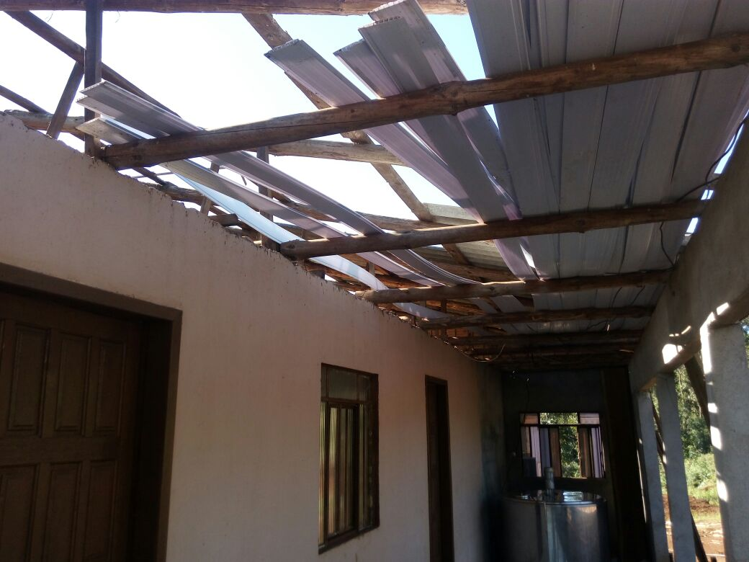

Fonte: SISDC-PR, 2017.
Considerando a situação exposta e com base nos conhecimentos aprendidos ao longo do curso, que tipo de ação(ões) o município de Rio Bonito do Iguaçu poderia ter desenvolvido e/ou implantado antes da ocorrência do desastre a fim de diminuir o número de afetados, de danos e prejuízos observados?
- Organizado um grupo comunitário para atuar na resposta ao evento;
- Não poderia efetuar nada antecipadamente já que a chuva e o vento registrados foram além do esperado;
- Elaborado mapas de risco para os principais tipos de ameaças na cidade;
- Organizado fóruns entre os diferentes atores para discutir estratégias conjuntas de gestão de riscos e desastres;
- Devido a inviabilidade econômica o município não conseguiria fundos para implantar iniciativas que pudessem minimizar os efeitos do desastre.

